Анкета животного без владельца от 23.01.2025 г.

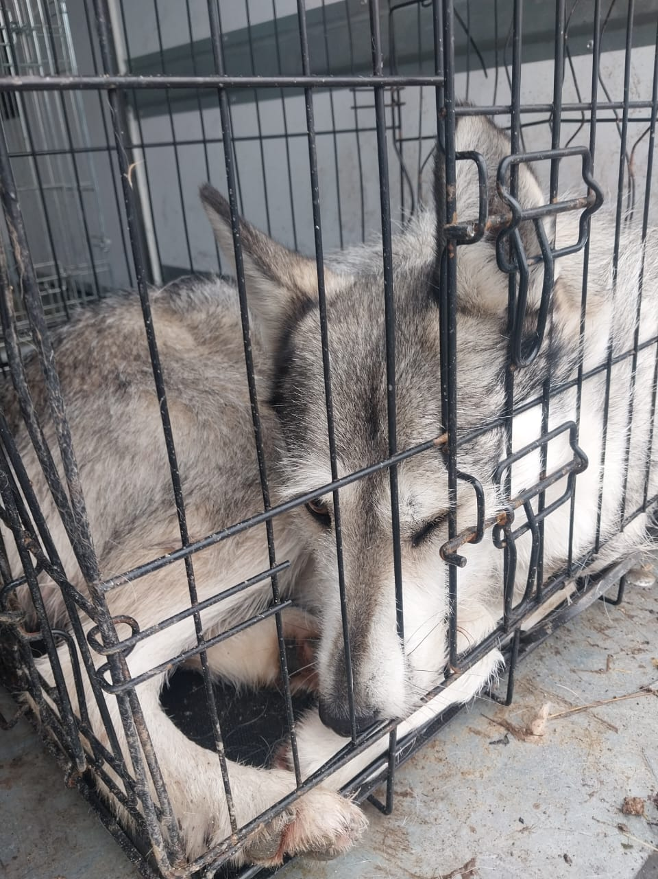 | Дата отлова, место (район, улица) | 23.01.2025 г.  г. Ставрополь, ул. Осетинская, 3
 | Вид, пол животного | Сука
 | Окрас животного | Серая
 | Инд. номер/маркировка животного
 | Дата операции

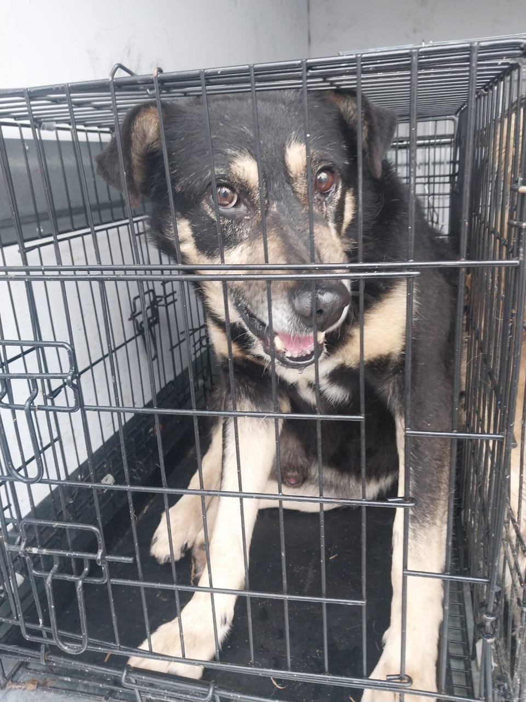 | Дата отлова, место (район, улица) | 23.01.2025 г.  г.Ставрополь, Осетинская, 5
 | Вид, пол животного | Кобель
 | Окрас животного | Черный с серым
 | Инд. номер/маркировка животного
 | Дата операции

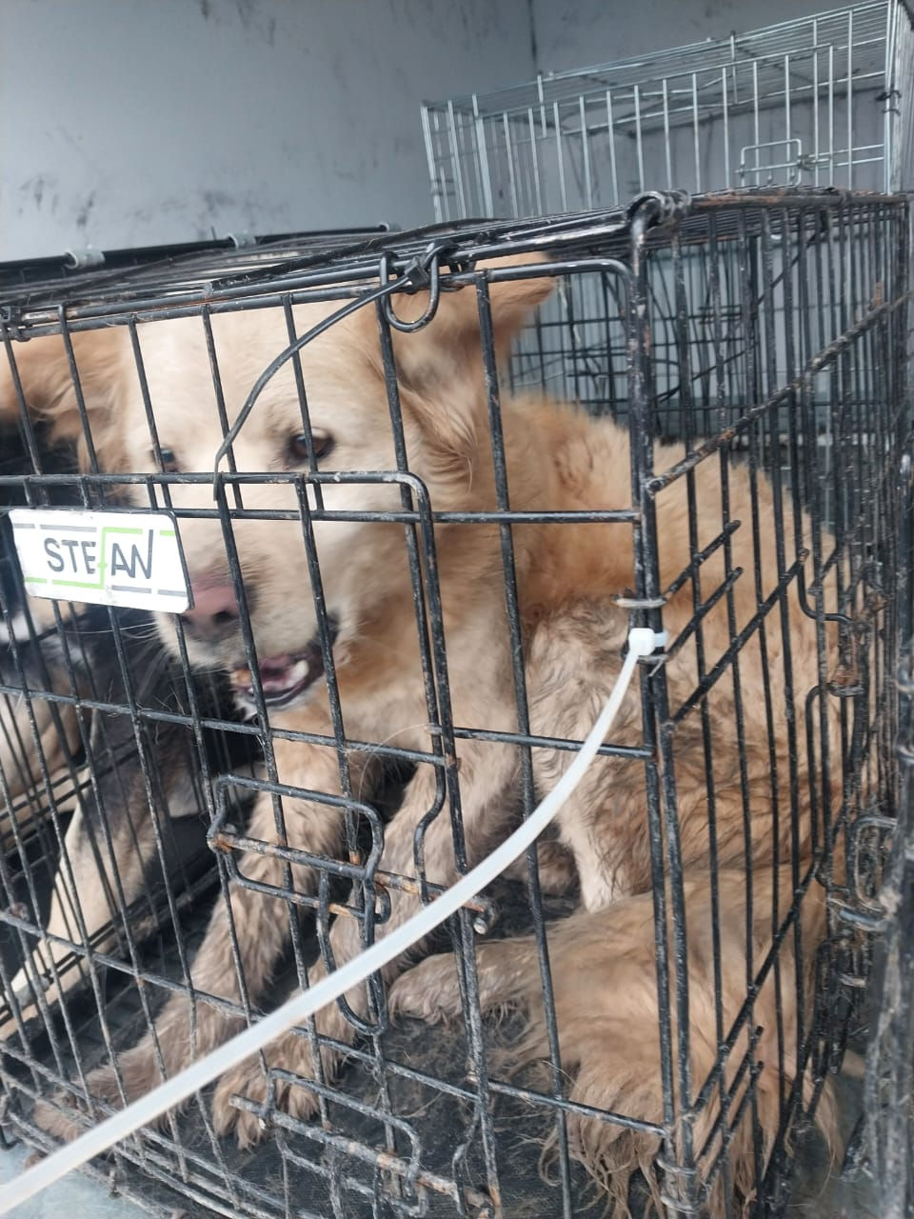 | Дата отлова, место (район, улица) | 23.01.2025 г.  г.Ставрополь, ул.Российская, 52
 | Вид, пол животного | Кобель
 | Окрас животного | Рыжий
 | Инд. номер/маркировка животного
 | Дата операции

